
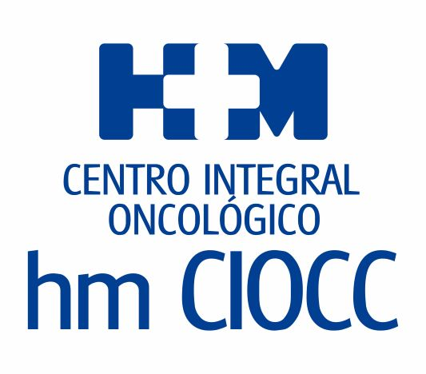

Tendrá la sede en el Hospital HM Delfos y trabajará en coordinación con HM CIOCC Madrid y Galicia

EL CENTRO INTEGRAL ONCOLÓGICO CLARA CAMPAL HM CIOCC BARCELONA INICIA SU ANDADURA

- El proyecto oncológico de HM Hospitales en Cataluña está liderado por el prestigioso Dr. Joan Albanell Mestres y contará con grandes especialistas en los distintos ámbitos médicos y quirúrgicos oncológicos, además de la más avanzada tecnología
- El equipo profesional trabajará en cada tipo de tumor de manera multidisciplinar para ofrecer al paciente las mejores opciones diagnósticas y terapéuticas de manera individualizada

- El equipo de Oncología estará constituido por médicos de referencia nacional e internacional en cáncer de mama, pulmón, digestivo, genitourinario, ginecológico, tumores cerebrales y tumores hematológicos

Barcelona, 20 de mayo de 2019. HM Hospitales consolida su proyecto asistencial en Barcelona y Cataluña con la puesta en marcha del Centro Integral Oncológico Clara Campal HM CIOCC Barcelona, que tendrá la sede en el Hospital HM Delfos y trabajará coordinadamente con los HM CIOCC Madrid y Galicia.

La cartera de servicios de los tres centros será común, aunque con alguna complementariedad. Así, se compartirán protocolos consensuados para todas las patologías y se realizaran sesiones conjuntas, en las que se valoraran particularmente casos complejos en los que el conocimiento y experiencia de los especialistas de los tres HM CIOCC se pondrá al servicio del paciente individualmente. HM CIOCC Barcelona, además de ofrecer un tratamiento de vanguardia para todos los tumores frecuentes, será la referencia de los tres centros para el tratamiento de tumores cerebrales gracias al potente programa de neurociencias de HM Delfos.

Por otro lado, la Unidad de Ensayos Clínicos Fase I Start-HM CIOCC Madrid ofrece una cartera de ensayos clínicos con medicamentos innovadores en la que se tratan más de 500 pacientes al año, y a los que podrán tener acceso los pacientes de HM CIOCC Galicia y Barcelona, mientras se despliega un programa de ensayos en Barcelona y Galicia.

Un servicio a medida del paciente
El proyecto oncológico de HM Hospitales en Cataluña está liderado por el Dr. Joan Albanell Mestres, reconocido oncólogo a nivel europeo, y contará con grandes profesionales de las distintas especialidades médicas y quirúrgicas oncológicas y potentes plataformas de diagnóstico, por lo que los pacientes hallarán la máxima calidad asistencial y los mejores abordajes terapéuticos. La gran apuesta del Grupo por la Oncología y la innovación tecnológica han sido los principales motivos que han llevado al Dr. Albanell a aceptar el proyecto porque “nos ha permitido configurar un servicio a medida, con oncólogos y hematólogos de reconocida trayectoria clínica y de referencia internacional en cada una de sus respectivas patologías. Asimismo, trabajaremos codo con codo con los más destacados profesionales de la cirugía oncológica y de los servicios médicos y diagnósticos que trabajan de manera multidisciplinar en los distintos tumores. Contaremos además con avanzada tecnología para realizar nuestro trabajo”, según explica.

A nivel tecnológico, HM CIOCC Barcelona está equipado con un innovador Bloque Quirúrgico; el sistema radiológico vertical EOS en 3D que permite obtener imágenes en tan sólo 20 segundos y con una radiación hasta un 85% menor que los sistemas radiológicos tradicionales y, próximamente, se dispondrá de servicio de radioterapia intraoperatoria.

Una de las características de HM CIOCC Barcelona es que se ha empezado a trabajar con comités multidisciplinares específicos de cada tumor, lo que permite ofrecer a cada paciente un tratamiento personalizado con las mejores opciones diagnósticas y terapéuticas.

HM CIOCC Barcelona también quiere consolidarse en otro de los ámbitos en los que se fundamenta la oferta de HM Hospitales, la investigación. De este modo, se ha solicitado un proyecto para investigar biomarcadores de resistencia a la quimioterapia en cáncer de pulmón de célula pequeña para poder identificar pacientes que podrían beneficiarse de la inmunoterapia. Para el Dr. Albanell, “este planteamiento es muy innovador en el entorno de la sanidad privada y pone de manifiesto la voluntad inequívoca de desarrollar una asistencia de calidad de la mano de una investigación puntera”.

Por otra parte, se prevé desarrollar una unidad de ensayos clínicos en 2020, después de que Unidad de Ensayos Clínicos Fase I Start-HM CIOCC Madrid haya visitado el Hospital HM Delfos. Formar parte de START, cuyas oficinas centrales están en Texas (EE.UU.), abre las puertas al acceso a ensayos con medicamentos innovadores de calidad.

HM Hospitales

HM Hospitales es el grupo hospitalario privado de referencia a nivel nacional que basa su oferta en la excelencia asistencial sumada a la investigación, la docencia, la constante innovación tecnológica y la publicación de resultados.

Dirigido por médicos y con capital 100% español, cuenta en la actualidad con más de 4.800 trabajadores laborales que concentran sus esfuerzos en ofrecer una medicina de calidad e innovadora centrada en el cuidado de la salud y el bienestar de sus pacientes y familiares.

HM Hospitales está formado por 41 centros asistenciales: 16 hospitales, 4 centros integrales de alta especialización en Oncología, Cardiología, Neurociencias y Fertilidad, además de 21 policlínicos. Todos ellos trabajan de manera coordinada para ofrecer una gestión integral de las necesidades y requerimientos de sus pacientes.

En Barcelona, HM Hospitales cuenta con el Hospital HM Delfos, como centro integral médico quirúrgico, dotado de tecnología de última generación para ofrecer una amplia cartera de servicios. Además, el Grupo también ha adquirido recientemente el nuevo Hospital HM Sant Jordi con el objetivo de conformar un proyecto asistencial, docente e investigador similar al que el Grupo tiene en la Comunidad de Madrid.

Más información para medios:
VITAMINE! Media & Marketing
Carles Fernández
93 100 31 51
E-mail: info@vitamine.cat

DEP. DE COMUNICACIÓN DE HM HOSPITALES
Marcos García Rodríguez
Tel: 914 444 244 ext.167 / Mòbil: 667 184 600
E-mail: mgarciarodriguez@hmhospitales.com
Más información: www.hmhospitales.com

